KLASA I TA - Produkcja zwierzęca w praktyce - 17.04.2020r. (piątek)

Temat :Rozpoznawanie ras kóz utrzymywanych w Polsce-cd.( Temat został przewidziany na 2 jednostki lekcyjne).
Cele (uczeń po skończonej lekcji):
- wymienia podstawowe hodowane rasy kóz z podziałem na kierunki użytkowania;
-rozpoznaje rasy owiec na ilustracjach : koza burska , afrykańska karłowata ,alpejska, Saaneńska , Polska biała uszlachetniona , kaszmirskie .
Drogi Uczniu temat znajduje się w podręczniku na str.55-60 i odpowiedz na pytanie :
1.Czy uważasz, że można polecić rolnikowi w twoim regionie chów kozy alpejskiej . Odpowiedz uzasadnij .
Ponadto podaje krótkie omówienie tematów poniżej .
Życzę powodzenia i cierpliwej nauki. I tak nie wychodzimy z domu!!!
W razie pytań proszę o kontakt pod adresem mailowym: d_tyborowska@wp.pl
Pozdrawiam . Dorota Tyborowska

Rasy kóz
Koza alpejska
Umaszczenie brązowe w odcieniach od jasnopłowego do czekoladowego, najbardziej pożądane sarnie, czarna pręga na grzbiecie i podbrzuszu, czarne dolne części nóg oraz okolice oczu i pyska, racice czarne. Rasa o użytkowaniu mlecznym, powinna charakteryzować się wysoką wydajnością mleka oraz dobrą plennością i harmonijną budową.
Plenność 160%, użytkowość rozpłodowa 140 %
Masa ciała powinna wynosić minimum:
dorosły kozioł: 80-100kg, dorosła koza 50-80kg

Koza barwna uszlachetniona 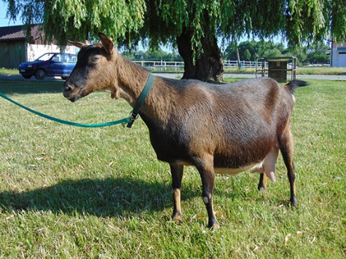
Rasa wywodzi się od niemieckich szlachetnych kóz barwnych. Kozy średniej wielkości o dość mocnej konstytucji.
Występują osobniki rogate i bezrożne, broda może występować zarówno u samic jak i u samców. Na szyi często występują symetrycznie rozstawione wisiorki (kolczyki). Umaszczenie brązowe z ciemna pręgą wzdłuż grzbietu i czarnymi końcami nóg oraz czarnym zabarwieniem oczu i pyska, sierść gęsta, krótka i błyszcząca.
Plenność 180%, użytkowość rozpłodowa 160 %
Masa ciała powinna wynosić minimum:
dorosły kozioł: 65-100kg, dorosła koza 45-65kg

Koza biała uszlachetniona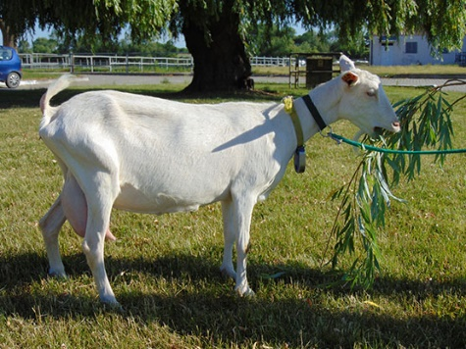
Rasa wyhodowana w kraju. Kozy średniej wielkości o harmonijnej budowie ciała i dobrze zaznaczonych cechach mleczności.
Umaszczenie białe do jasnokremowego, na uszach nozdrzach i wymieniu dopuszczalne ciemne plamy. Występują osobniki rogate i bezrożne, broda może występować zarówno u samic (szczątkowa) jak i u samców (obfita).
Na szyi często występują symetrycznie rozstawione wisiorki (kolczyki).
Plenność 175%, użytkowość rozpłodowa 140 %
Masa ciała powinna wynosić minimum:
dorosły kozioł: 60-100kg, dorosła koza 45-70kg

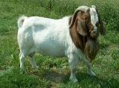Koza burska
Kozy burskie powinny charakteryzować się zwartą, krępą budową ciała, krótkimi mocnymi i dobrze umięśnionymi kończynami, dobrze rozwiniętym zadem. Charakterystyczne długie, luźno zwisające uszy, wszystkie osobniki rogate. Umaszczenie kóz białe, włos krótki, biały i błyszczący. Głowa i szyja o umaszczeniu czerwono-rudym z białą strzałką na głowie. Dopuszczalne są czerwone plamki na tułowiu i kończynach.
Plenność 170%, użytkowość rozpłodowa 140 %
Masa ciała powinna wynosić minimum:
dorosły kozioł: 75-120kg, dorosła koza 59-90kg

Koza saaneńska
Kozy o dużych ramach ciała, budowie mocnej i harmonijnej. Umaszczenie białe, włos krótki, biały i błyszczący. Na uszach, nozdrzach i wymieniu dopuszczalne ciemne plamy. Rasa o użytkowaniu mlecznym, powinna charakteryzować się wysoką wydajnością mleka oraz dobrą plennością i harmonijną budową ciała.
Plenność 160%, użytkowość rozpłodowa 140 %
Masa ciała powinna wynosić minimum:
dorosły kozioł: 80-120kg, dorosła koza 50-90kg

